

**UNIVERSIADAD TECNOLÓGICA DE**

**SAN LUIS RIO COLORADO**

**MARCO TEÓRICO**

**MTRA. YESENIA CORAL FLORES FLORES**

**AUTORES:**

**LEONARDO SAHID ESPINO**

**VICTOR MANUEL GALVAN COVARRUBIAS**

**JUAN MEZA ALVARES**

**LESTAT PARRA SANCHEZ**

**ALAN GUADALUPE VEGA SAUCEDA**

San Luis Rio Colorado, Sonora Marzo, 2020

La muerte de las personas a causa de los choques automovilísticos es mucho más de la imaginada por cualquiera. La conexión entre los autos y los semáforos de cualquier ciudad puede significativamente reducir el índice de muerte en México.

Los accidentes automovilísticos son la primera causa de muerte en la población adulto joven (15-29 años) en México. Se considera que los comportamientos riesgosos (manejar a exceso de velocidad, manejar con altos niveles de alcohol en la sangre, no usar el cinturón, entre otros) juegan un papel esencial en los accidentes automovilísticos. (Hugo, 2015)

Crear una propuesta en la cual todos los automóviles de una ciudad estén conectados a los semáforos y señalamientos a través de controladores y sensores impactaría rápidamente en el índice de muertes. Ya que al estar los automóviles interactuando entre ellos y junto los señalamientos se podría diseñar un sistema de emergencia el cual inmoviliza al vehículo para que se reduzca el daño colateral.

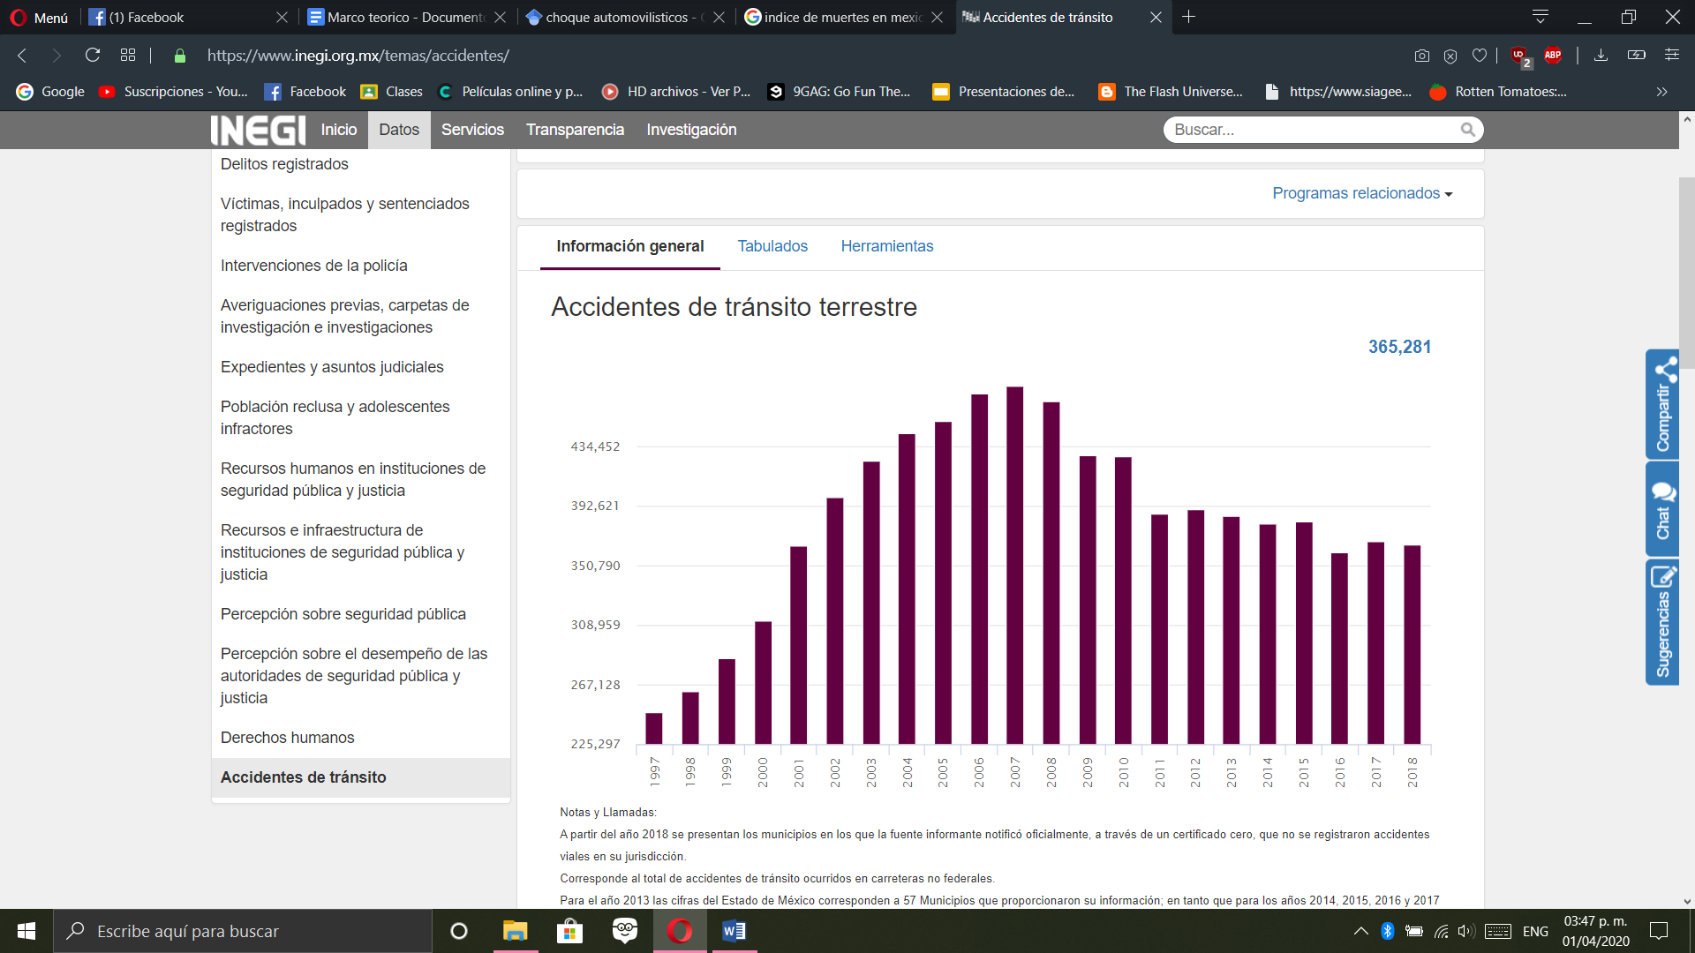

Ilustración (INEGI, INEGI, 2018)

Reducir los accidentes automovilísticos del país impactaría en nuestra vida social ya que también estaríamos reduciendo considerablemente el número de muertes a causa de estos accidentes.

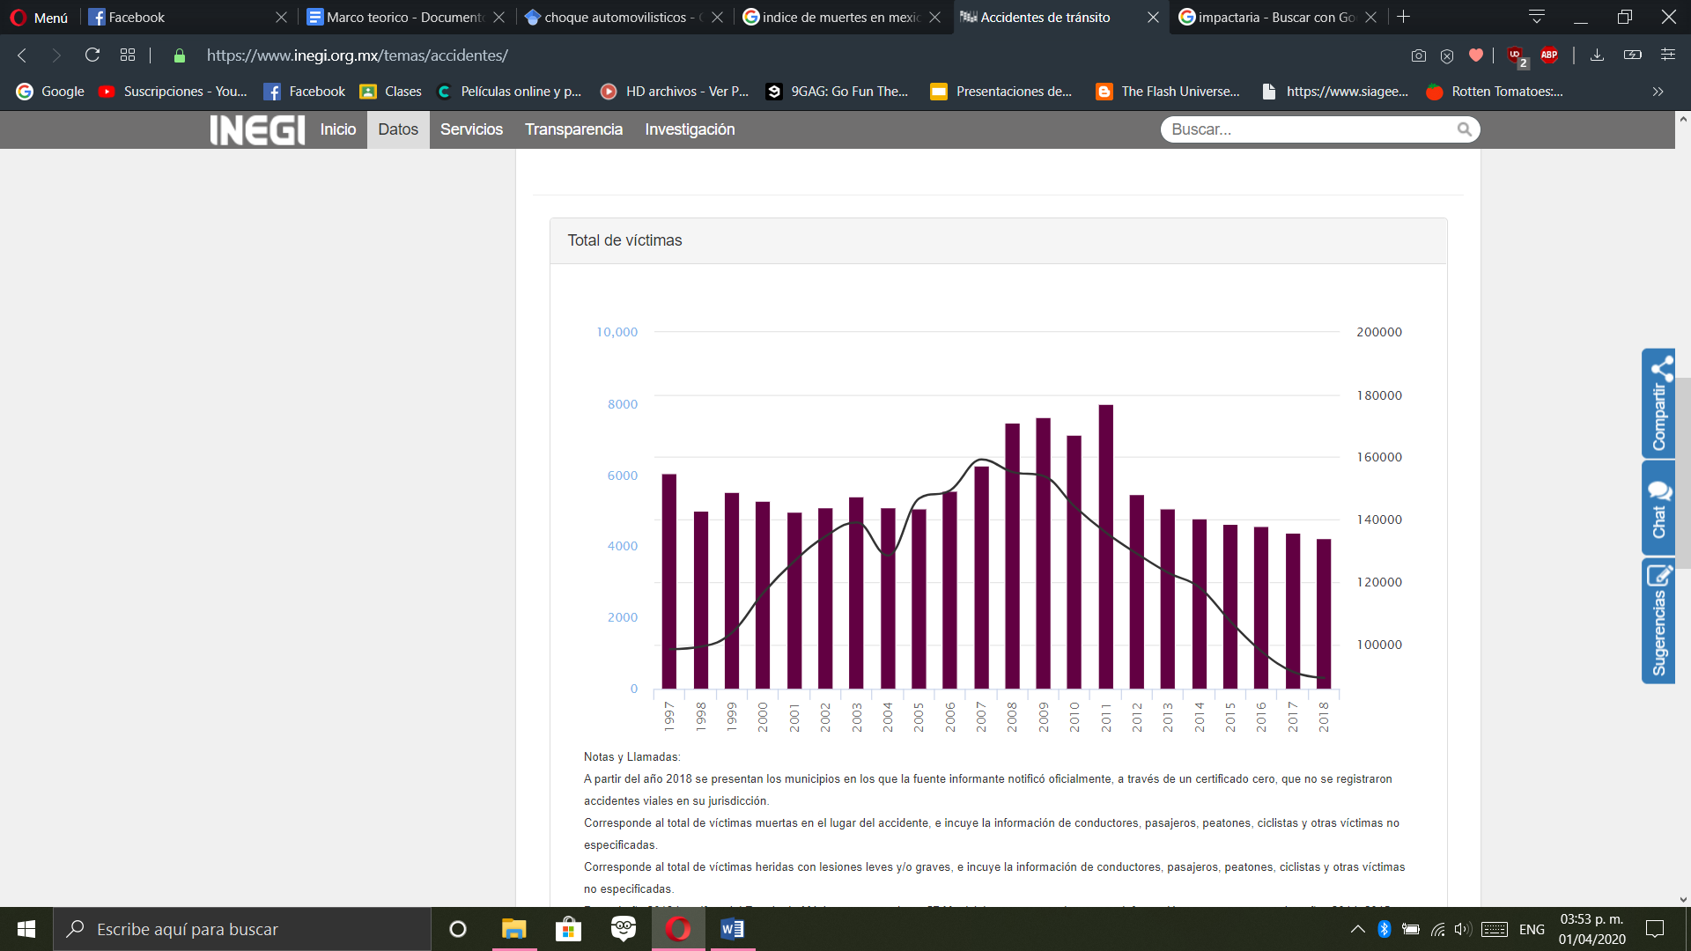

Ilustración 2 (INEGI, INEGI, 2018)

Observando la imagen anterior podemos notar que el número de muertes a causa de los accidentes automovilísticos es muy alarmante incluso para un país de 130 millones de personas. Lo números han llegado a sobrepasar los 8 mil muertos y en heridos más de 140 mil por año.

La población de 20 años o más que ha tomado bebidas alcohólicas pasó de 53.9% en 2012, a 63.8% el año pasado. Entre los hombres, la proporción pasó de 67.8% en 2012 a 80.6% el año pasado, mientras que en las mujeres se elevó de 41.3% a 49.9%. (Informador, 2019)

El principal problema identificado en los accidentes automovilísticos es el estado en el cual los conductores se encuentran al manejar. Estos generalmente se encuentran en un pésimo estado de salud el cual les impide el conducir adecuadamente. Parte del funcionamiento del sistema de emergencia sería hacer posible la medición del estado de salud en el cual se encuentra el conductor al momento de conducir.

Apoyándonos en lo recabado sale a flote lo mucho que se requiere una medida de seguridad más al transportarse por medio de vehículos y así mismo se llegó a la conclusión lógica (después de tantas mejoras de las medidas de seguridad al sistema actual); de que el punto de que la mayoría de los accidentes fueron causados por la negligencia del piloto o conductor así que en base a eso se empleó la solución de sustituir la variable más difícil de controlar para la realización de un viaje seguro eliminando el factor humano de la ecuación se puede en teoría reducir en gran medida los riesgos.

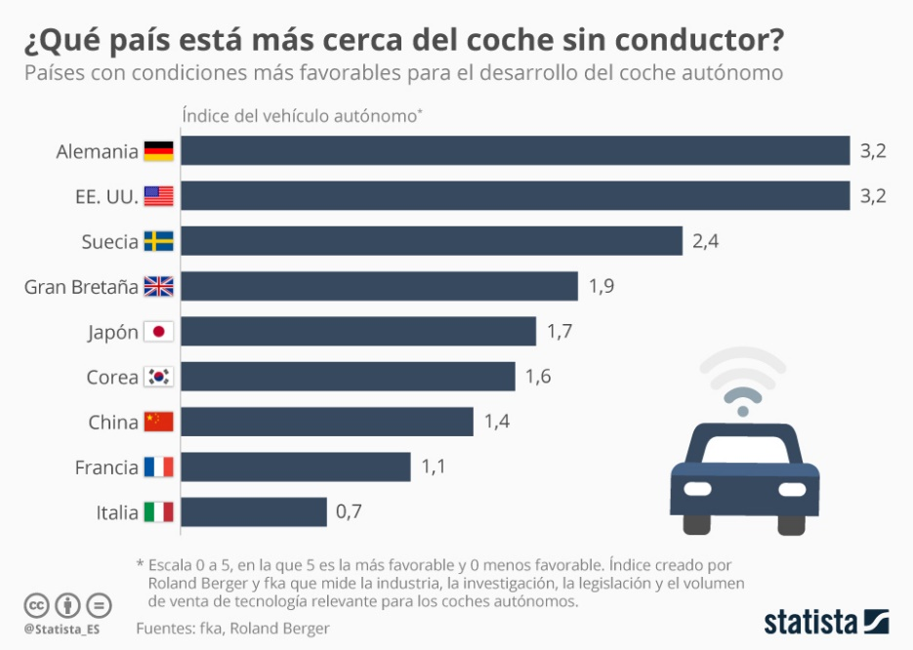

Ilustración 3 (Moreno, 2016)

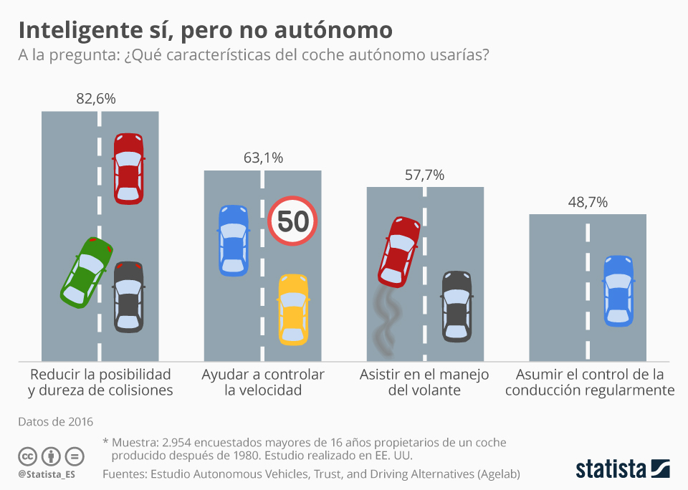

Ilustración 4 (Moreno, 2016)

Una proyección a futuro hecha por el visionario en este campo Elon Musk dueño y fundador de tesla company declaró la misma conclusión que muchos expertos también coinciden es lo siguiente: en el futuro será ilegal el que un ser humano conduzca, ya que será considerado como un riesgo innecesario a correr al contar con las inteligencias artificiales de los vehículos.

“El primer es establecer que algo es posible entonces probablemente ocurrirá”. (Musk, 2016)

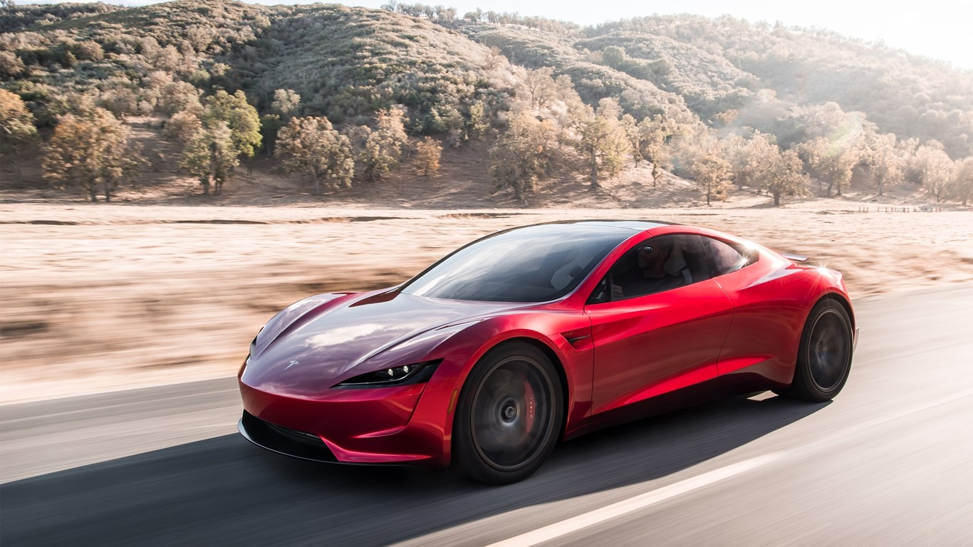

Ilustración 5 (Musk, 2016)